Tisztelt Címzett!

Remélem felkérésem jó egészségben találja!
Társaságunk beszállítóként már több, mint 30 éve hozzájárul a hazai víziközmű alapinfrastruktúra fenntartásához. Az ágazatban eltöltött idő érzékennyé tett minket arra, hogy értékelni és elismerni tudjuk azon –sokszor láthatatlannak és egyértelműnek tűnő- kitartó tevékenységeket, melyek az emberi jólét alapjai.
A koronavírus okozta széleskörű bizonytalanság mindenkiben tudatosította, hogy minden szinten kimagasló emberi és emberséges teljesítmény szükséges biztonságunk megteremtéséhez.
Ezen gondolatok vezettek minket akkor, amikor eldöntöttük, hogy támogatni kívánjuk az egészségügyben dolgozókat és a helyzet kezelésében tenni akarókat.

Megalkottunk és árverésre bocsátunk négy darab egyedileg gyártott, különleges színű tűzcsapot.  A tűzcsapfej zöld színe az Élet jelképe; amelynek kereszt formája a Remény és a Szeretet szimbóluma.  A fehér szín Tisztelgés az egészségügyben dolgozók előtt.  Reményeink szerint a tűzcsap – mint műtárgy - felhívja a figyelmet a vízellátás és katasztrófavédelem kiemelt fontosságára is. | 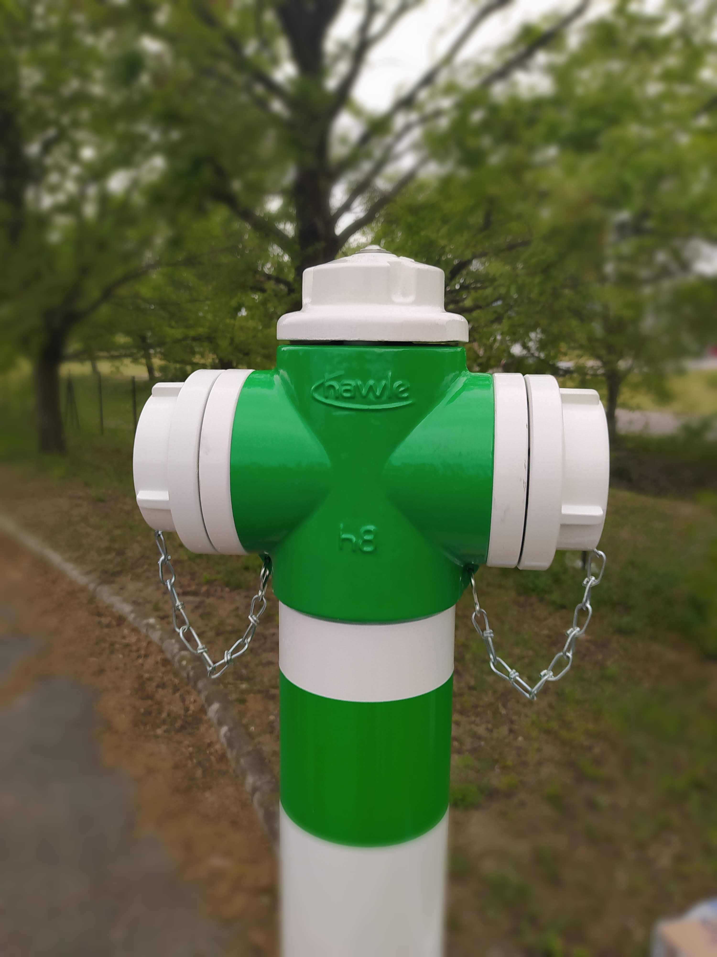

A tűzcsapokat online aukció keretén belül fogjuk elárverezni 2020.05.18.-a és 2020.05.22.-e között. A tűzcsapok értékesítése során befolyt teljes összegből négy alapítványt támogatunk:
Országos Mentőszolgálat Alapítvány
Bethesda Gyermekkórház Alapítványa
Országos Egyesület A Mosolyért Közhasznú Egyesület
Pro Infectologia Alapítvány

Kérem, amennyiben módja van rá és egyetért a kezdeményezésünkkel licitáljon a tűzcsapokra: http://hawleh8.hu/aukcio/fiokom honlapon!

„Nem tudunk mindent megtenni azonnal, de azonnal tudunk tenni valamit“
(Calvin Coolidge)

Barát üdvözlettel, jó egészséget kívánva,

Szentendre, 2020.05.18.

Galambos Péter

Az alapítványok a felajánlás kezdeményezéséről szóló levelünkre küldött válaszai:

„Köszönettel tartozunk mi is Önök felé és az Önökhöz hasonló gondolkodású támogatók irányába. Az ilyen és hasonló támogatások nem csak közvetlenül tudják segíteni a mentődolgozók munkáját, hanem lelkiekben is sokat segítenek a feladatellátás során.
Az Országos Mentőszolgálat Alapítvány azért jött létre, hogy megteremtse az összeköttetést a tenni vágyók és képesek valamint az Országos Mentőszolgálat között. Mi nagyon ritkán szorulunk arra, hogy őszinte támogatást visszautasítsunk, azonban azokban az esetekben valamilyen különleges körülmény miatt nem fogadhatjuk a felajánlást.
Megítélésem szerint az Önök önzetlen felajánlása nagyon jó eszköz alapítványunk céljainak elérése érdekében, ezért ezúton kívánok hozzájárulni levelében foglaltak végrehajtásához.“
Országos Mentőszolgálat Alapítvány

„Köszönjük felajánlásukat, mellyel munkánkat kívánják segíteni. Alapítványunk beleegyezik az online aukción való megjelenésbe.“
Pro Infectologia Alapítvány

„Nagyon hálásan köszönjük és egyben nagyon megtisztelőnek találjuk, hogy egyik támogatott szervezetként ránk, a Bethesda Kórház Alapítványra gondoltak!
Természetesen hozzájárulunk ahhoz, hogy szervezetünk nevét feltüntessék a tájékoztató anyagaikban, amelyeket az aukció során készítenek!
Alapítványunk, a Bethesda Gyermekkórház hivatalos alapítványa, mely szervezet minden erejével azon fáradozik, hogy a kórházban nyújtott gyógyító ellátás körülményeit, feltételeit javítani tudja eszközeivel, forrásaival. (Országos Égéscentrum, Epilepszia Centrum, Intenzív terápiás ellátás, ADHD Centrum, Sebészet, stb.)
Köszönjük, hogy akciójukkal a gyermekgyógyítás terén végzett munkánkat támogatják!“
Bethesda Gyermekkórház Alapítvány

„nagyon köszönjük a segítségüket! Egyesületünk neve az Országos Egyesület a Mosolyért Közhasznú Egyesület. Honlapunk címe www.mosolyert.hu Egyesületünk 2005. év elején alakult és kezdte el működését, és Célként tűzte ki elsősorban a gyógyíthatatlan beteg gyerekeken való segítséget, valamint egyes megyei kórházak, mentőállomások és egyéb egészségügyi és szociális intézmények támogatását.“
Országos Egyesület A Mosolyért Közhasznú Egyesület

